

**Rom – Stadio Olimpico, 13. Dezember 2018 – Anstoßzeit 18h55**

Der Polizeichef von Rom heißt die Fans von **Eintracht Frankfurt** herzlich willkommen und wünscht ihnen einen angenehmen und sicheren Aufenthaltin der ewigen Stadt

Den Inhabern einer gültigen Eintrittskarte für das Spiel wird dringend empfohlen sich **um 15.00 Uhr** am Meeting Point in der **Piazzale delle Canestre** einzufinden.

Von dort ausgehend wird ein Transferservice mit öffentlichen Verkehrsmitteln eingerichtet, um die Gästefans einfach und sicher zum Olympiastadion zu transportieren.

Der Shuttleservice wird nur den Inhabern einer gültigen Eintrittskarte für das Spiel zur Verfügung gestellt.

Die Tickets für den Transferservice können vorab über folgende Internetseite bestellt werden:

[www.atac.roma.it](http://www.atac.roma.it) - „Safe transfer to the Stadium Roma tourist ticket online”

Wir möchten unsere Gästefans darüber informieren daß –in der gesamten Innenstadt, in der Piazzale delle Canestre und in der näheren Umgebung des Stadions-:

• *der Verkauf von Getränken und Speisen in Glasbehältern nicht erlaubt ist*

•*das Mitführen von Getränken und Speisen in Glasbehältern auf öffentlichen Straßen und Plätzen nicht gestattet ist*

Es wird kein Ticketverkauf am Spieltag erfolgen, ohne gültiges Ticket ist kein Einlass in das Stadion möglich.

**Fan-Walk zum Stadion ist strengstens verboten!** Das Zuwiderhandeln wird von der Polizei geahndet.

*Der Polizeichef von Rom MARINO*

|  |  |  |
| --- | --- | --- |
| **logo** | **C:\Users\gradisca.marco\Desktop\Logo_Europa_League.png** |  |
|  |  |  |

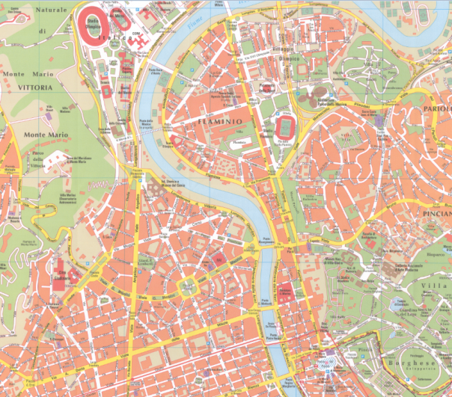

[**link Google Map**](https://www.google.com/maps/d/u/0/edit?mid=zMBmBRqAIk9s.k7pnHB_q-MTw)

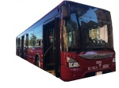

**Für eventuelle Notfälle bitte die kostenfreie Notfallnummer 112 wählen.**

**Der Gästeblockeingang für die Eintracht Frankfurt** **Fans ist:**

***“SETTORE SUD STADIO OLIMPICO*”**

**Wie komme ich zur Piazzale delle Canestre?**

1. von der **Piazza di Spagna** ausgehend: Salita Scalinata Trinità dei Monti, piazzale della Trinità dei Monti, viale Adamo Mickievicz, viale dell’Obelisco, via delle Magnolie, piazzale delle Canestre.
2. von der **Piazza del Popolo** ausgehend: via Gabriele d’Annunzio, salita del Pincio, via Valadier, viale dell’Obelisco, piazza Bucarest, viale dell’Obelisco, via delle Magnolie, piazzale delle Canestre.
3. von der **Piazza Navona** ausgehend: via Agonale, piazza delle Cinque Lune, via della Scrofa, via di Ripetta, piazza del Popolo, viale Gabriele d’Annunzio, salita del Pincio, via Valadier, viale dell’Obelisco, piazza Bucarest, viale dell’Obelisco, via delle Magnolie, piazzale delle Canestre.

**Piazza Navona**: via Agonale, piazza delle Cinque Lune, via della Scrofa, via del Clementino, via della Fontanella Borghese, via dei Condotti, piazza di Spagna, salita Scalinata Trinità dei Monti, piazzale della Trinità dei Monti, viale della Trinità dei Monti, viale Adamo Mickievicz, viale dell’Obelisco, via delle Magnolie, piazzale delle Canestre.

1. von der **Piazza della Rotonda** ausgehend**:**  via Tomacelli, largo Goldoni, via Condotti, piazza di Spagna, salita Scalinata Trinità dei Monti, piazzale della Trinità dei Monti, viale Adamo Mickievicz, viale dell’Obelisco, via delle Magnolie, piazzale delle Canestre.